Źródło: Poultry World, Volume 38, No 4-2022 s. 11-13

Kompleksowy program bezpieczeństwa biologicznego jako warunek wstępny

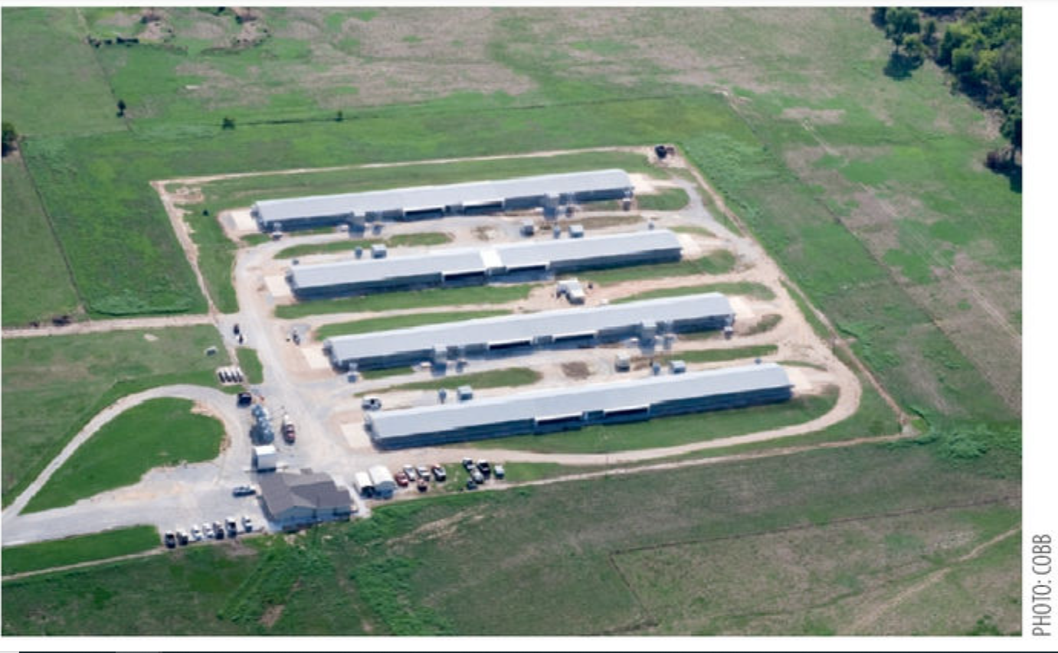

Wybór miejsca i wyznaczenie ogrodzonego obszaru są ważne dla bezpieczeństwa gospodarstwa.

CRISTIANO PEREIRA, COBB

Jeśli z pandemii można wyciągnąć jakąś naukę, to jest nią fakt, że globalny łańcuch dostaw jest podatny na zakłócenia. Łańcuch dostaw drobiu nie jest niewrażliwy. Podobnie jak w przypadku COVID-19, ptasia grypa może zakłócić łańcuch dostaw, ponieważ stada kurcząt, które uzyskały pozytywny wynik testu na obecność choroby, są eliminowane.

Osiągnięcie bezpieczeństwa żywnościowego w produkcji drobiu wymaga zaangażowania wielu obszarów kontinuum produkcyjnego, a sukces zależy od ciągłego zarządzania. Kierownicy produkcji muszą być w stanie kierować członkami swojego zespołu i posiadać solidną wiedzę na temat wszystkich powiązań w tym kontinuum, aby stworzyć środowisko sprzyjające zdrowiu drobiu i bezpieczeństwu żywnościowemu.

Jako producenci brojlerów znajdujemy się na początku łańcucha produkcji żywności. Zapewnienie zdrowia i bezpieczeństwa naszym hodowlom służy jako mocny fundament dla żywności w całym łańcuchu produkcyjnym. Osiągamy to bezpieczeństwo poprzez wdrożenie szczegółowego i rygorystycznego programu bezpieczeństwa biologicznego. Bezpieczeństwo biologiczne musi być głównym elementem programu zarządzania hodowlami. Hodowcy brojlerów przebywają na fermie przez znaczną ilość czasu i są odpowiedzialni za produkcję jaj dla przemysłu brojlerów. Oczywiste jest, że bezpieczeństwo biologiczne musi być zintegrowane z praktykami zarządzania fermą, protokołami i standardami opracowanymi w celu ograniczenia ryzyka wprowadzenia chorób do stad. Opracowanie solidnego programu bezpieczeństwa biologicznego obejmuje wiele czynników, w tym zaangażowanie pracowników i szkolenia, które podkreślają znaczenie ścisłego egzekwowania przepisów.

Rozwój

Proces produkcji hodowlanej musi rozpocząć się od jednodniowych piskląt wolnych od patogenów. Po przybyciu na fermę należy zastosować wszelkie środki bezpieczeństwa biologicznego, aby utrzymać ten wolny od patogenów status. Niemożliwe jest jednak kontrolowanie wszystkich procesów związanych z odchowem i produkcją bez rygorystycznych wytycznych stanowiących część dobrych praktyk zarządzania (GMP). Praktyki te nie są ogólne, a każdy program musi opracować mapę swoich działań związanych z chowem i produkcją jaj płodnych oraz ich obsługą.

Pierwszym krokiem jest zidentyfikowanie i opisanie wszystkich ważnych działań w gospodarstwie. Drugim krokiem jest określenie, które działania stanowią potencjalne ryzyko przedostania się patogenów do gospodarstwa. Na koniec, ćwiczenie polegające na ocenie ryzyka może być wykorzystane do określenia najlepszych kroków, jakie należy podjąć w celu uniknięcia ryzyka związanego z patogenami. Na przykład ptasia grypa jest zazwyczaj przenoszona horyzontalnie. Początkowe narażenie jest zazwyczaj doustne, ale w miarę wzrostu zakażenia (3-5 dni inkubacji) w stadzie możliwe są drogi spojówkowe i oddechowe. Zwykłe ptactwo wodne może przenosić ptasią grypę w swoim przewodzie pokarmowym. Mając tę wiedzę, podejmowanie działań ograniczających bezpośredni kontakt z potencjalnie zakażonym dzikim ptactwem ma zasadnicze znaczenie dla prawidłowego programu bezpieczeństwa biologicznego. Podejmowanie działań mających na celu ochronę stad przed źródłami ptasiej grypy obejmuje monitorowanie dostaw paszy i wody. Należy opracować zasady zapobiegające narażeniu członków zespołu na kontakt z ptactwem wodnym oraz sprzętem lub odzieżą, które mogły zostać skażone odchodami dzikich ptaków. Obejmuje to narażenie na kontakt z ptactwem podczas polowań, w stadach przydomowych i ogrodach zoologicznych. Członkowie zespołu Cobb, którzy mają kontakt (umyślny lub przypadkowy) z ptakami na zewnątrz, muszą zgłosić ten fakt swojemu przełożonemu i przestrzegać obowiązującego w firmie minimalnego czasu karencji (72 godziny) przed powrotem na fermę drobiu. Czas ten może zostać wydłużony do 7 dni, jeśli członek zespołu jest narażony na kontakt z chorymi ptakami. Stada nie zarażają się chorobami przez przypadek. Dzięki prześledzeniu procesów, przy zastosowaniu wszystkich dostępnych norm, kontroli i zapisów, możemy ustalić źródło zakażenia. Identyfikowalność jest równie ważna, jak dostarczanie wskazówek niezbędnych do określenia potencjalnego źródła zakażenia w celu zapobiegania zakażeniom w stadzie w przyszłości. Zadawaj odpowiednie pytania, słuchaj odpowiedzi, wykorzystaj te informacje do znalezienia naruszenia bezpieczeństwa i sformułowania zaleceń mających na celu przywrócenie bezpieczeństwa biologicznego stada. Weź pod uwagę następujące podstawy bezpieczeństwa biologicznego.

Lokalizacja fermy

Przed wybudowaniem pierwszego kurnika należy wziąć pod uwagę sąsiedztwo innych ferm drobiu i zachować jak największe odległości między fermami. Topografia terenu i drenaż obiektów muszą zapobiegać gromadzeniu się wody wokół kurników i w ich wnętrzu. Roślinność może działać jako bariera, ale może też stanowić niezamierzone schronienie dla dzikich ptaków i zwierząt. Kurniki powinny znajdować się w bezpiecznej odległości od ruchliwych autostrad lub dróg, zwłaszcza tych, po których regularnie poruszają się pojazdy służące do przewozu drobiu. Wybór lokalizacji kurnika obejmuje również unikanie stawów hodowlanych, jezior i strumieni, które przyciągają ptactwo wodne w pobliże gospodarstwa.

Brama sanitarna

Bariera fizyczna, taka jak brama sanitarna, musi odzwierciedlać znaczenie prac prowadzonych na terenie obiektu. Przy bramie należy zapewnić odpowiednie czyszczenie i odkażanie, metodami mokrymi lub suchymi, wszystkich niezbędnych pojazdów wjeżdżających na teren zakładu. Inne bariery fizyczne, w tym bramy i ogrodzenia, muszą być sprawdzane codziennie. Dziury w ogrodzeniach lub otwarte bramy nie mogą być tolerowane. Łuki w zatokach myjni powinny być monitorowane, aby zapewnić odpowiednie ciśnienie i działanie. W zatokach myjących należy stosować odpowiednie środki dezynfekcyjne w aktywnym dawkowaniu.

Ludzie, pojazdy i materiały

Procedury wymagane do wejścia do obiektu muszą być jasne dla całego personelu. Dopiero po dezynfekcji i rejestracji można wejść na teren obiektu. Procedury dezynfekcji materiałów również muszą być jasne. Członkowie zespołu firmy, którzy pracują w miejscach innych niż ferma, oraz osoby spoza zespołu (goście i wykonawcy) mogą uzyskać dostęp do jednostki hodowlanej po ocenie i uzyskaniu zezwolenia od członka zespołu odpowiedzialnego za barierę. Muszą oni przejść ocenę obejmującą pochodzenie osoby, jej wcześniejszy kontakt z ptakami, stan zdrowia i cel wizyty. Jeśli wszystkie warunki wstępne nie są spełnione, należy odmówić wstępu. Należy znacznie ograniczyć dostęp pojazdów. Należy zezwolić na wjazd tylko pojazdom uznanym za niezbędne, w tym pojazdom przewożącym paszę, jaja, pojazdy do umieszczania, przewozu i przetwarzania drobiu. W przypadku pojazdów nieistotnych należy wypełnić kwestionariusz zawierający informacje o pochodzeniu pojazdu, a także przeprowadzić czyszczenie i dezynfekcję. Ponadto należy zbierać informacje umożliwiające odpowiednie śledzenie wszystkich pojazdów wjeżdżających na teren gospodarstwa.

Jakość paszy i wody

Koszt surowców jest ważny, ale jakość i bezpieczeństwo są ważniejsze i muszą opierać się na dobrych praktykach produkcyjnych w wytwórniach pasz. Przemiał paszy, transport i napełnianie silosów w gospodarstwach muszą odbywać się zgodnie z jasnymi procedurami, aby utrzymać jakość mikrobiologiczną paszy. Woda powinna spełniać wysokie standardy fizykochemiczne i mikrobiologiczne. Aby utrzymać jakość wody, należy ją chlorować i regularnie monitorować, pobierać próbki i analizować.

Dostęp do kurnika

Dostęp do kurników powinien mieć taką samą kontrolę i rygory, bariery fizyczne i chemiczne, jak bariery w obiekcie, aby zmniejszyć ryzyko zakażenia stada. Czyszczenie butów przy użyciu płynnych lub proszkowych środków do kąpieli stóp, mycie i odkażanie rąk żelem alkoholowym to dobre praktyki uwzględnione w programie bezpieczeństwa biologicznego. Kurniki powinny być zamknięte, aby zapobiec przedostawaniu się dzikiego ptactwa do wnętrza kurnika. Należy wprowadzić program zapobiegawczy przeciwko gryzoniom i muchom i prowadzić go zgodnie z harmonogramem i listą kontrolną. Jeśli kontrole te nie są przeprowadzane zgodnie z harmonogramem, wzrasta ryzyko przedostania się patogenów. Należy sprawdzić lokalne przepisy dotyczące produktów używanych do zwalczania gryzoni i owadów, ponieważ muszą być one dopuszczone do stosowania w obiekcie. Ponadto należy dopilnować, aby środki owadobójcze i gryzoniobójcze były odpowiednio sprawdzane i przechowywane.

Dobre praktyki wewnątrz budynków

Codzienne czynności wykonywane w kurnikach mają również kluczowe znaczenie dla zdrowia i bezpieczeństwa stad. Oto kilka kluczowych punktów:

- Rozsypana pasza przyciąga dzikie ptaki i gryzonie. Po napełnieniu pojemników na paszę należy natychmiast oczyścić i usunąć rozsypaną paszę oraz upewnić się, że pokrywy pojemników na paszę są zamknięte.

- Jaja muszą być zbierane co najmniej 4 razy dziennie (do 6 w szczycie produkcji) i umieszczane w magazynie w kontrolowanej temperaturze. Opóźnienie może naruszyć integralność jaj, tworząc środowisko sprzyjające skażeniu.

- Myć i dezynfekować ręce przy wszystkich czynnościach, w tym przy zbieraniu, sortowaniu i ważeniu jaj, a także przy ważeniu stada, szczepieniu i klasyfikacji.

- Utrzymuj higienę podłóg, ponieważ mokre podłogi stanowią dobre środowisko dla namnażania się mikroorganizmów.

- Stosowanie dobrych zasad dobrostanu zwierząt, zapewniających komfort stad, przestrzeganie norm dotyczących paszy i wody, kontrolowanie środowiska i ostrożne obchodzenie się ze stadami, będzie sprzyjać wysokiemu poziomowi zdrowotności stad.

Czyszczenie i dezynfekcja

Należy opracować standardowy protokół czyszczenia i dezynfekcji oraz sprawdzać jego przestrzeganie poprzez monitorowanie i audyt. Program ten powinien być zatwierdzony metodami mikrobiologicznymi. Modyfikowanie i dostosowywanie detergentów i środków dezynfekcyjnych w oparciu o wyniki walidacji i audytów. Nie należy przeprowadzać dezynfekcji przed zakończeniem gruntownego czyszczenia. Należy dobrze umyć struktury i użyć skutecznych detergentów, aby zredukować ilość materiału organicznego, który może być siedliskiem patogenów. Następnie należy przeprowadzić gruntowną dezynfekcję przy użyciu środków zatwierdzonych przez przepisy, które są skuteczne wobec określonych mikroorganizmów.

Sprawdzanie i podwójne sprawdzanie

Wytyczne omówione w tym artykule powinny być uwzględnione podczas opracowywania programu ochrony biologicznej. Dobra ogólna walidacja programu bezpieczeństwa biologicznego obejmuje sprawdzenie stosowania leków, zapadalności na choroby, śmiertelności i kosztów programu zdrowotnego, ponieważ czynniki te mogą wskazywać na słabe punkty programu bezpieczeństwa biologicznego. Dodatkowo, szkolenie członków zespołu oraz stałe monitorowanie i audyty również stanowią część skutecznego programu bezpieczeństwa biologicznego, który ma na celu zapewnienie bezpieczeństwa biologicznego, zdrowia i dobrostanu drobiu. Bezpieczeństwo biologiczne musi być częścią standardowych procedur operacyjnych w gospodarstwie, a nie czymś, co staje się ważne dopiero po wykryciu choroby na fermie lub w jej pobliżu.
TŁUMACZENIE PZZHiPD

